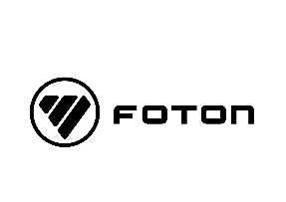 |  |  | 纠正（预防）措施通知单 |  |  |  |  | 记录编号：QR10001-036B
 |  |  |  |  |  |  |  | 顺序号：alfxgjk202405100001
编制单位：轻卡全球中心工厂质量管理部
主送单位 |  | 工程研究总院车身工程中心车身内饰所 |  |  |  |  | 类别 | 纠正■ 预防■
抄送单位 |  | 客户经营与服务部 |  |  |  |  | 主题 | 安全带锁扣失效问题的纠正预防
信息来源 |  | 市场突发质量信息快报
指令内容 | 问题说明  近期通过市场IPTV-3指标信息监控识别发现近半年余姚松原（A0358）所供安全带锁扣失效问题突出，经落实主要集中在光华荣昌所供全新一代主驾座椅所配锁扣（锁扣图号：L182200000049），主要故障模式为锁扣罩壳开裂，进一步落实问题故障原因为座椅放平状态下，座椅扶手与安全带锁扣碰撞干涉，造成安全带锁扣壳体开裂，属产品设计问题，需整改分析。  经统计自2023年6月份截止目前，余姚松原（A0358）所供安全带锁扣IPTV-3加权完成0.9，目标值0.1，超出目标值800%，问题突出，具体指标趋势如下：  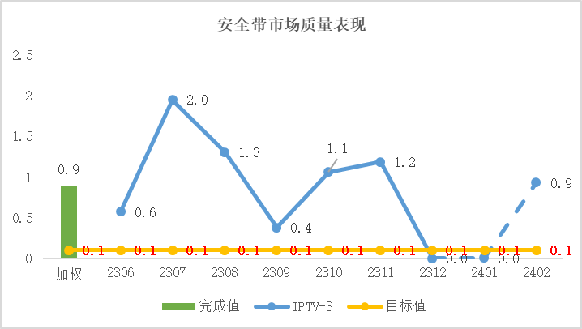
调查分析结果 | 要求返回日期 |  |  | 2024年 月 日
调查分析结果 | 需要零部件在制品排查■ |  |  |  |  | 需要线下车排查□
调查分析结果 | 需要库存车排查□ |  |  |  |  | 需要出具市场处理措施■
调查分析结果 | 原因分析、处理措施及预防措施：  原因分析：  处理措施：  预防措施：  填写： 审核： 审定 批准： 2024年 月 日
措施执行情况 | 措施体现时间：  填写： 审核： 审定 批准： 2024年 月 日
验证人： 审核： 审定 批准： 2024年 月 日
确认人： 审核： 审定 批准： 2024年 月 日

故障照片：
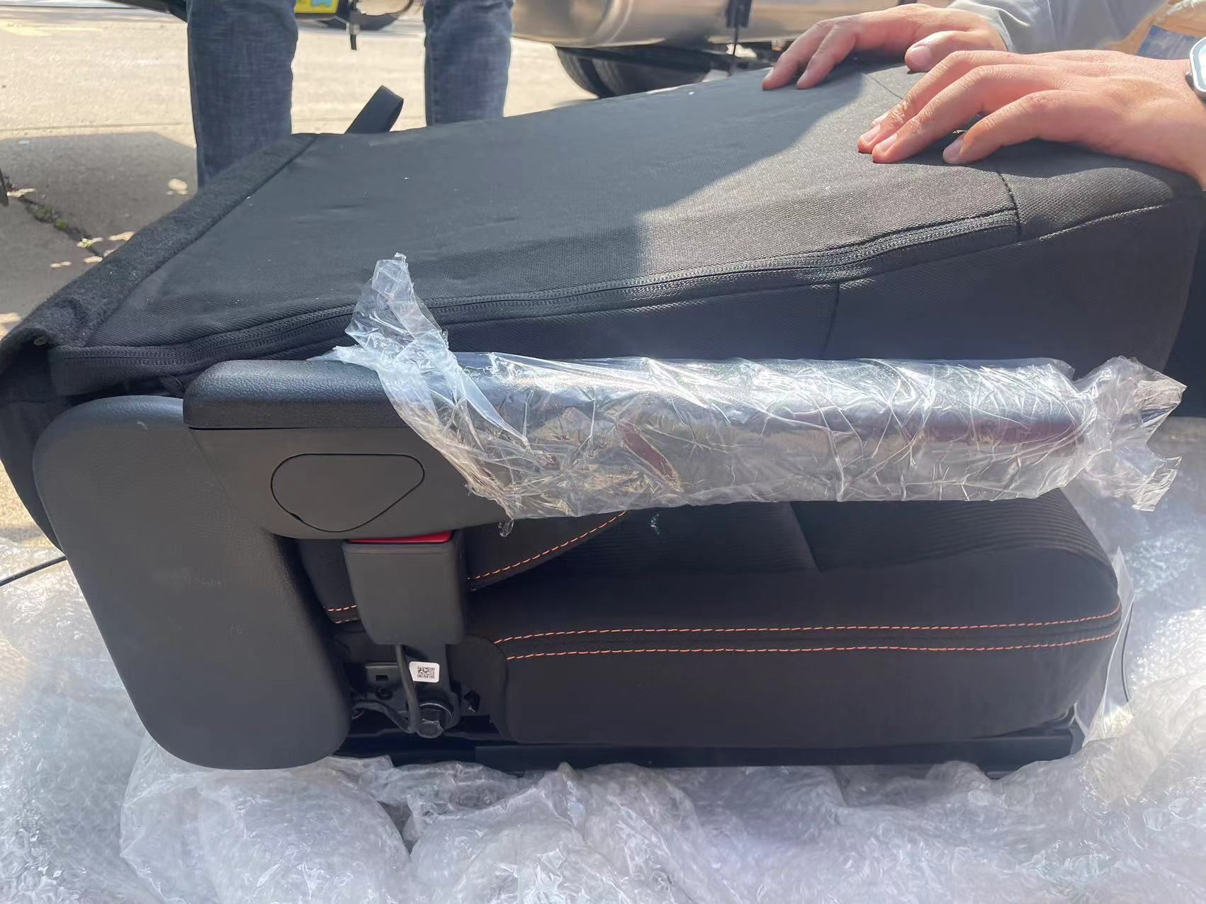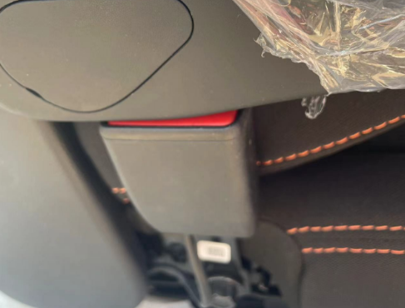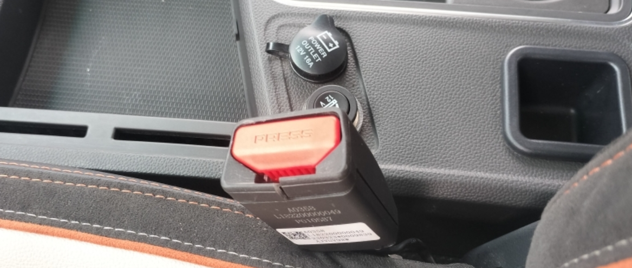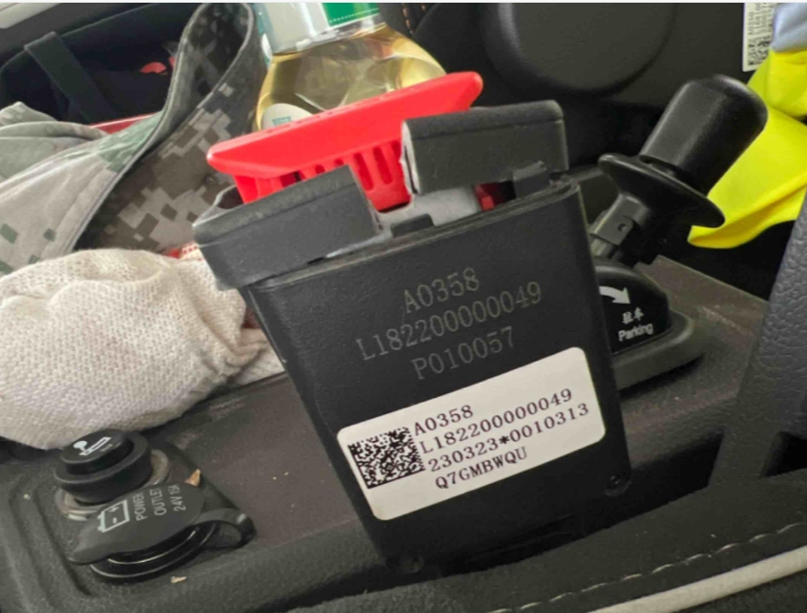
该问题2024年4月21日已起草工作联系单对接工程研究总院评估整改，目前控制措施为：座椅总成出厂时将锁扣推至约65度角，使座椅锁扣呈倾斜状态，仅能临时解决干涉问题，在制造过程动态检验及市场客户使用环节，安全带使用后，仍存在干涉，未能彻底解决该问题。
为彻底解决此问题，消除市场抱怨，保证整车指标达成，维护品牌形象，奥铃质量管理部制定以下措施：
由工程研究总院针对全新一代座椅安全带锁扣开裂失效问题进行落实确认，从产品结构层面制定有效的整改措施，彻底解决此问题。责任单位：工程研究总院；责任人：王岳；完成时间：2024-6-20。
附：指标信息明细

